Hettich expose ses innovations au salon Eurobois 2022
Une conception des meubles selon les goûts et des pièces transformables

Le spécialiste des ferrures Hettich sera présent avec de nouveaux produits phares au salon Eurobois 2022 à Lyon et plus précisément au stand 6G60/6H60 dans le hall 6.1. Il y montrera non seulement les designs actuellement en vogue de la plateforme de tiroirs personnalisables AvanTech YOU mais également les solutions proposées pour les pièces transformables basées sur le système de portes pliantes WingLine L. Les meubles multifonctionnels pour le télétravail et la machine d’usinage semi-automatisée ultraperformante AvanFit 300 Advanced seront également exposés. Les visiteurs ne devraient pas manquer l’occasion de visiter le petit miracle de l’espace de rangement, la « Tiny Home » ou la micromaison de Hettich, déjà plusieurs fois primée au niveau international.

L’individualisme est un atout : une nouvelle génération de meubles polyvalents présente de nets avantages pour tous ceux qui souhaitent personnaliser leurs meubles. Hettich montre comment il est possible de concilier la créativité et la rentabilité dans un meuble.

AvanTech YOU Illumination pour mettre les meubles en valeur
Le système de tiroirs modulable AvanTech YOU de Hettich est synonyme d’un design propre au client en termes de couleurs, de formats et de matériaux facile à réaliser. Il est possible de combiner à souhait tous les composants grâce au principe de la plateforme. Cela permet de profiter de multiples options de conception pour un design de meubles personnalisé ainsi que pour un aménagement intérieur exclusif. Les nouveaux DesignCapes au look cuivre et béton ont permis à Hettich d’agrandir son programme standard AvanTech YOU de deux options design tendance. Et, désormais, si vous le souhaitez, « AvanTech YOU avec signature lumineuse » permet même de donner au meuble une signature lumineuse personnalisée : les profilés design à LED enclipsables ou les inserts en verre éclairés garantissent des effets remplis de charme et apportent une touche d’élégance au meuble. Un pack pratique de batteries rechargeables fournit ici l’énergie nécessaire sans raccordement électrique compliqué. Hettich a reçu déjà plusieurs prix de design internationaux cette année pour son idée visionnaire.

WingLine L pour plus d’espace dans l’espace
Le système de portes coulissantes pliantes WingLine L équipé de Push/Pull to move permet même d’ouvrir, comme par magie, par une légère pression, des portes d’armoires à vêtements sans poignée à hauteur de plafond tout en garantissant un effet panoramique impressionnant. Il est possible de faire disparaître tout un bloc de cuisine derrière les portes pliantes. Il est possible d’amortir le fonctionnement de la ferrure aussi bien à l’ouverture qu’à la fermeture. WingLine L permet d’aménager de manière esthétique les espaces de rangement jusque-là inutilisés sous les escaliers et dans les espaces en sous-pente. Et, partout où l’espace est limité, le système de portes coulissantes pliantes apporte un confort d’utilisation élevé tout en garantissant une accessibilité ergonomique, par exemple dans les armoires supérieures plus petites ou les meubles de rehausse dans la cuisine. Avec le faible retrait de porte, le système WingLine L permet également le montage de tiroirs et de coulisses derrière la porte coulissante pliante.

Actro 5D : stabilité et confort de coulissage pour les grands tiroirs en bois
La nouvelle génération de la coulisse Actro 5D de Hettich pour les tiroirs en bois garantit un ajustage précis pour une façade d’apparence parfaite. Le système de coulisses puissant peut supporter jusqu’à 70 kg et, même ouverts, les tiroirs restent bien à l’horizontale. Les forces de sortie agréablement faibles et le coulissage aisé et silencieux de la coulisse Actro 5D présentent un net avantage au niveau confort pour les utilisateurs – une commande synchrone optimisée garantit un mouvement uniforme entre les profilés et des bruits de fonctionnement minimes, le tout soutenu en toute sécurité par le profilé de guidage. Push to open Silent permet d’ouvrir les tiroirs en bois en appliquant une légère pression sur la façade et de les refermer ensuite en douceur. La multisynchronisation performante au-delà des limites du corps de meuble permet d’utiliser le système pour des façades extralarges montées devant deux tiroirs en bois : une légère pression à un endroit quelconque sur la façade XXL suffit pour ouvrir les tiroirs de manière fiable.

Dans le micro-appartement ou le « Tiny Home », rien ne manque sur 18 m²
Surtout dans les grandes villes où les logements sont rares et chers, les appartements deviennent de plus en plus petits. Faut-il, pour cela, se restreindre ? Non, pas pour Hettich : rien ne manque dans le studio de célibataire ou « Tiny Home » parfaitement équipé. Les surfaces utilisées de manière optimale réunissent toutes les zones fonctionnelles nécessaires et offrent un espace de rangement maximum du sol au plafond. Uniquement les produits standard de Hettich ont été montés dans le « Tiny Home ». Ils permettent d’intégrer dans un micro-appartement les fonctions confort que l’on apprécie habituellement dans un appartement classique. Le micro-appartement témoigne d’une conception de haute qualité jusque dans les moindres détails et les façades de meuble, le plus souvent sans poignées, que l’on rencontre souvent dans ce type d’appartement permettent de créer des surfaces généreuses. Avec le « Tiny Home », Hettich prouve qu’il est possible de vivre dans le plus grand confort, même sur une surface minimale.

AvanFit 300 advanced : une mise en œuvre numérique encore plus efficace
La nouvelle génération de machine d’usinage semi-automatisée AvanFit 300 advanced de Hettich rend le montage des tiroirs classiques et des tiroirs à casseroles AvanTech YOU désormais encore plus agréable. La machine AvanFit 300 advanced « sait » en effet quelle largeur définir avant de construire chaque tiroir. Un réglage manuel est ainsi superflu. Comment faire ? Il est possible de commander la machine d’usinage de l’extérieur via n’importe quel réseau en ligne. Un logiciel de planification permet de régler automatiquement grâce aux données de DAO les valeurs adéquates telles que la largeur et la profondeur du tiroir ainsi que la hauteur de la paroi arrière et du côté de tiroir pour un corps de meuble. Si aucun accès à la machine n’est possible depuis l’extérieur, il est également possible de procéder au réglage via un système optique comme, par ex,. un scanner ou de programmer le montage directement sur le pupitre de commande. La machine est, en plus, connectée au système écologique numérique de la société tapio, ce qui signifie qu’il est possible de visualiser n’importe quand et depuis l’extérieur l’état de fonctionnement actuel ainsi que les réglages de la machine. C’est ainsi que la machine AvanFit 300 advanced augmente nettement l’efficacité du processus de fabrication et permet de réaliser encore plus économiquement un design de tiroirs également personnalisé.

L’assortiment complet de produits Hettich est source d’inspiration pour un design attrayant et des fonctions pratiques pour habiter et travailler dans un environnement moderne. Vous trouverez encore plus de nouvelles idées pour les mégatendances telles que l’urbanisation, la personnalisation et le New Work sur le site Internet www.hettich.com
ou sur le portail https://xdays.hettich.com/s/?language=fr

Vous pouvez télécharger les ressources photographiques suivantes sur www.hettich.com, Menu : Presse :
Photos
Légendes des photos
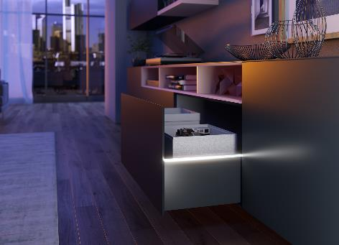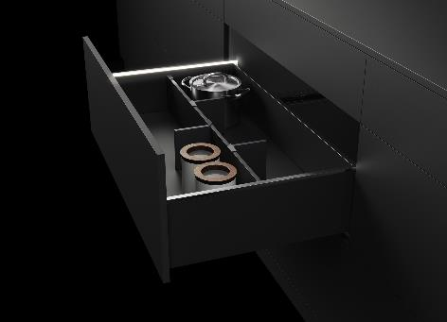
032022_a, 032022_b
Des effets remplis de charme et une touche d’élégance : si vous le souhaitez, vous pouvez donner avec AvanTech YOU de Hettich leur propre signature lumineuse à LED aux tiroirs. Photo : Hettich

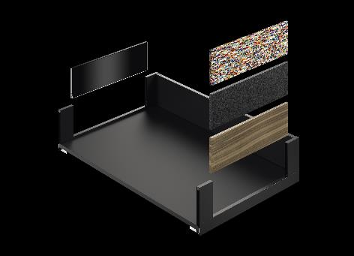
032022_c
Le système de tiroirs modulable AvanTech YOU de Hettich est synonyme d’un design propre au client en termes de couleurs, de formats et de matériaux facile à réaliser. Il est possible de combiner à souhait tous les composants grâce au principe de la plateforme. Photo : Hettich

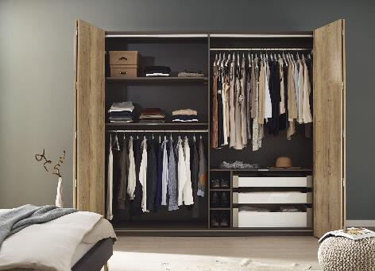
032022_d
Le système de portes pliantes WingLine L est synonyme d’un confort d’utilisation élevé et d’un design de meuble sans poignée et très tendance. Le système de Hettich convainc par son effet panoramique lors de l’ouverture des armoires à vêtements grand format. Photo : Hettich

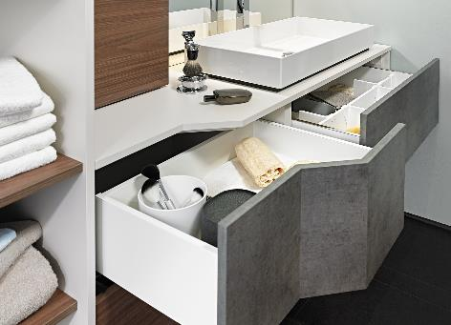
032022_e
La nouvelle coulisse Actro 5D offre encore plus de possibilités : les adaptateurs de synchronisation flexibles font que Push to open Silent fonctionne également sur des tiroirs en bois de forme asymétrique. Photo : Hettich

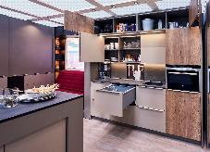
032022_f
Rien ne manque dans le « Tiny Home » ou micro-appartement : la surface d’habitation de 18 m² est équipée, du sol au plafond, de solutions intelligentes Hettich pour agrandir l’espace de rangement. Il est ainsi possible de vivre confortablement dans des espaces minuscules. Photo : Hettich

À propos de Hettich
La société Hettich a été fondée en 1888 et est aujourd'hui l’un des plus importants et des plus prospères fabricants de ferrures pour meubles au monde. Plus de 6600 collaboratrices et collaborateurs travaillent tous ensemble dans près de 80 pays dans un seul but : développer de la quincaillerie intelligente pour les meubles. C'est ainsi que Hettich inspire les gens du monde entier et est un partenaire précieux pour l'industrie du meuble, le commerce et l'artisanat. La marque Hettich est synonyme de valeurs cohérentes : qualité, innovation et est connue pour sa fiabilité et sa proximité clients. Malgré sa taille et son importance internationale, Hettich est restée une entreprise familiale. Son indépendance vis-à-vis des investisseurs permet à l'entreprise de concevoir librement son avenir en mettant l'accent sur l'élément humain et la durabilité. www.hettich.com

